# Le carte

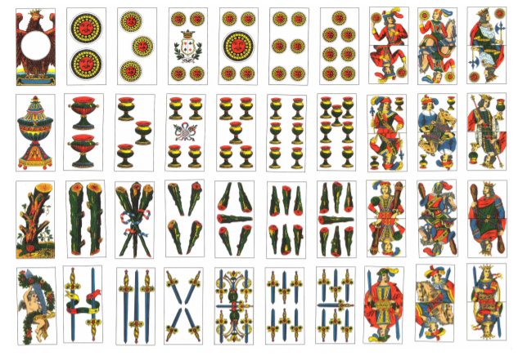Per la Briscola si utilizza il classico mazzo italiano da 40 (Figura 1.1), L’ordine di valore delle carte prevede, dalla più alta alla più bassa: Asso, Tre, Re, Cavallo, Donna, 7, 6, 5, 4 e 2. Come viene riassunto nulla Tabella 3.1, a ogni carta `e associato un valore (Figura 1.2). Asso e Tre sono detti Carichi e valgono rispettivamente 11 e 10 punti; Re (4 punti), Cavallo (3 punti) e Donna (2 punti) sono detti Carte Vestite, mentre le carte rimanenti, dette Scartine, non hanno valore. Sommando i punteggi delle singole carte, il totale del mazzo `e di 120 punti.

Figure 1.1

# 

Figure 1.2

La Briscola a 5 è una variante della Briscola classica che viene giocata in cinque giocatori. Condivide con la Briscola classica le regole di presa e i valori delle carte

Struttura della Partita

A differenza della Briscola classica si comincia distribuendo tutte le carte del mazzo, per un totale di otto a testa. Le due squadre sono asimmetriche, una composta da tre giocatori e l’altra da due, in alcuni casi si gioca quattro contro uno. La partita a Briscola a 5 si divide in due fasi: l’asta e il gioco vero e proprio.

## Asta

Il primo di turno (il giocatore alla destra del mazziere) decide se chiamare un punteggio, cioè il punteggio che crede di riuscire a fare date le carte in mano più quelle del compagno, oppure di passare, cioè di abbandonare l’asta. Procedendo in senso antiorario tutti i giocatori devono decidere se rilanciare o passare. Nel primo caso devono dichiarare un punteggio superiore quello chiamato in precedenza. L’asta si arresta dopo un giro completo di passo. A questo punto il vincitore (il chiamante) deve dichiarare la carta che vuole chiamare; il seme di questa carta costituisce la Briscola e chi la possiede (il chiamato) diventa il compagno segreto del chiamante. Terminata l’asta le due squadre sono formate da chiamante e chiamato contro gli altri tre giocatori.

La Chiamata in Mano Durante l’Asta

A un giocatore è consentito chiamarsi in mano, ossia chiamare una carta che lui stesso possiede. In caso di vittoria dell’asta, deve affrontare la partita da solo contro gli altri quattro, ovviamente a loro insaputa.

La Fase di Gioco

La fase di gioco conserva le regole della Briscola classica. Ogni partita è costituita da 8 mani, nella prima mano il primo di turno è il giocatore alla destra del mazziere, mentre nelle altre il primo a giocare è chi si aggiudica la mano precedente. L’obiettivo della partita è di far accumulare alla propria squadra i punti chiamati durante l’asta. La particolarità del gioco è che solo il chiamato conosce la composizione delle squadre e si scoprirà solamente giocando la carta chiamata. A differenza della Briscola classica è proibito qualsiasi tipo di segnale. Finché il chiamato non si svela, gli altri giocatori possono solo intuire le composizioni delle squadre in base ai comportamenti di gioco.

Punteggi e Vittoria Finale

Alla fine di ogni partita, i giocatori vincenti ricevono un punto, mentre quelli perdenti ricevono un malus, sempre di un punto, tranne il chiamante che riceve un bonus/malus doppio. Nel caso di chiamata in mano il punteggio del chiamante `e quadruplicato anziché raddoppiato. Secondo una variante, in caso di vittoria con cappotto (cioè 120 a 0) tutti i punteggi sono raddoppiati. Vince il giocatore che raggiunge un punteggio precedentemente deciso (di solito 11), oppure chi ha guadagnato più punti dopo un numero concordato di mani.